**Configuración DHCP en Fedora.**

Una vez configurado nuestras IPS en el fichero interfaces, y seleccionado nuestra interfaz

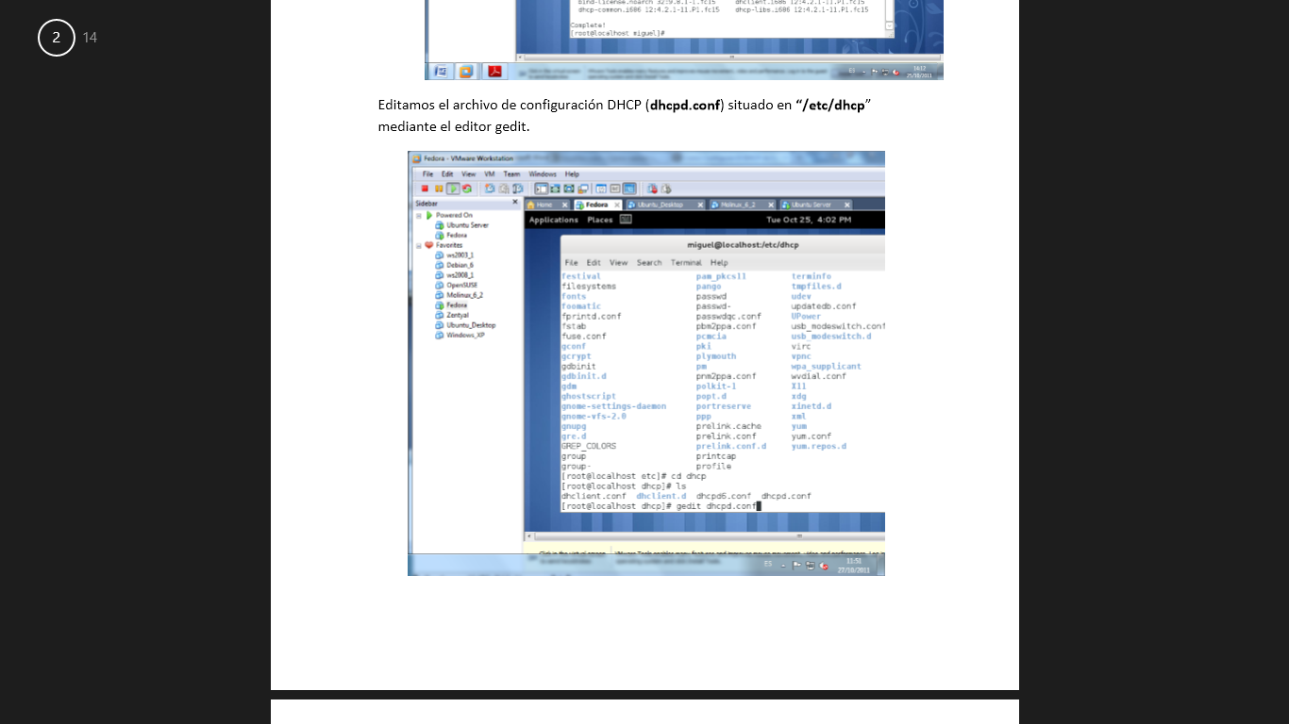

Editamos el archivo de configuración DHCP **(dhcpd.conf)** situado en **“/etc/dhcp” mediante el editor gedit.**

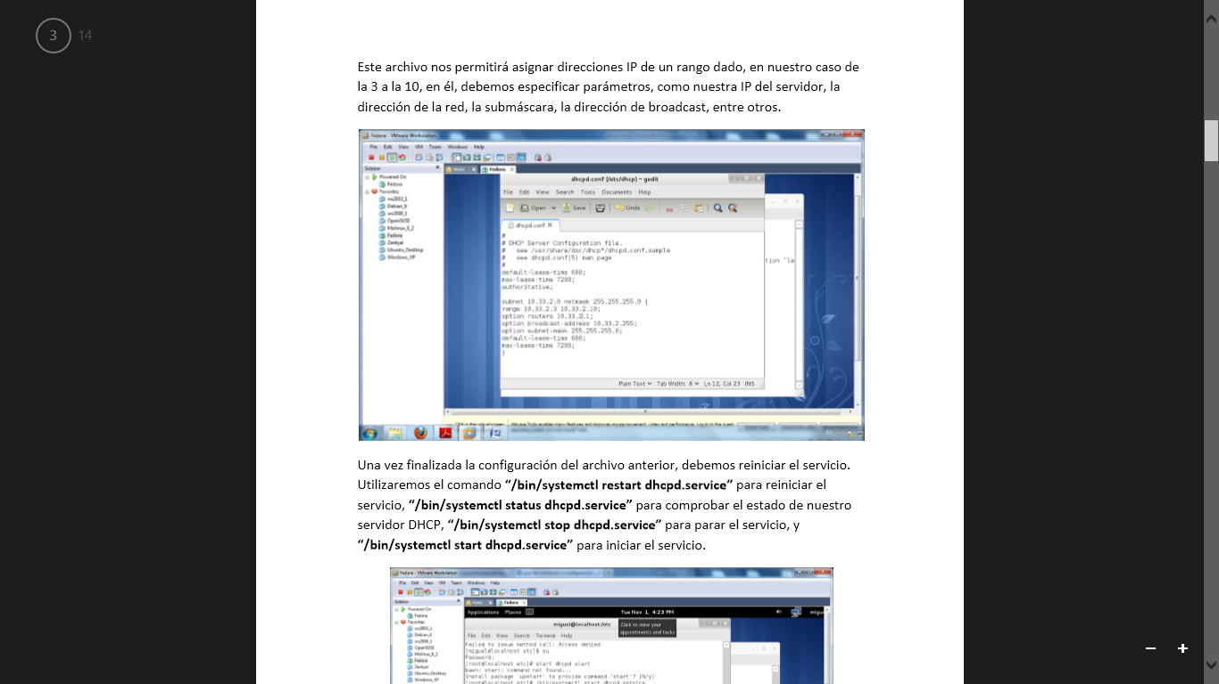

Este archivo nos permitirá asignar direcciones IP de un rango dado, en nuestro caso de la 3 a la 10, en él, debemos especificar parámetros, como nuestra IP del servidor, la dirección de la red, la submáscara, la dirección de broadcast, entre otros.

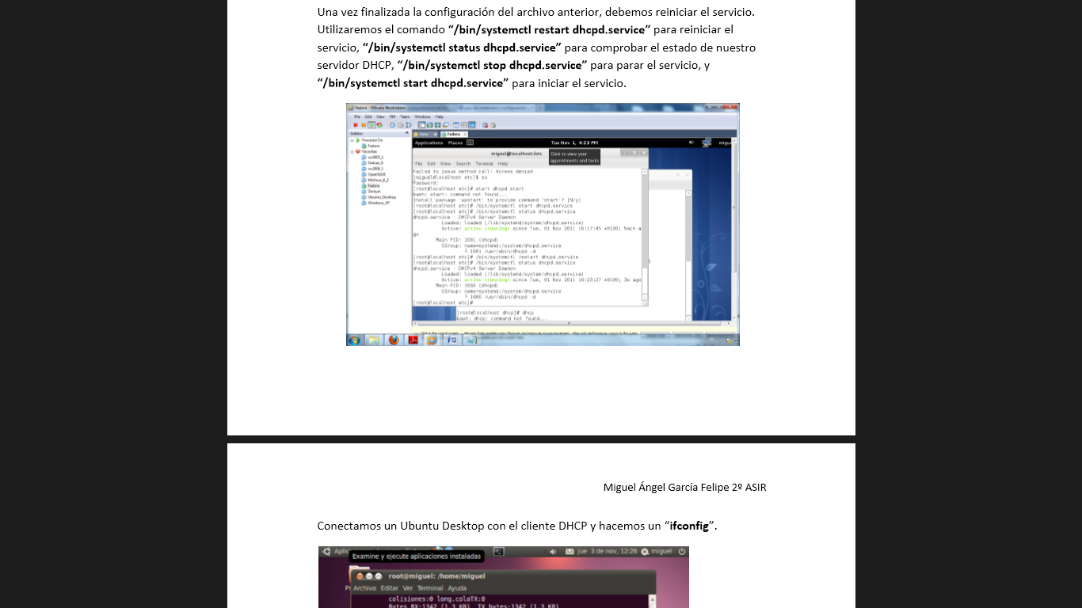

Una vez finalizada la configuración del archivo anterior, debemos reiniciar el servicio. Utilizaremos el comando **“/bin/systemctl restart dhcpd.service”** para reiniciar el servicio, **“/bin/systemctl status dhcpd.service”** para comprobar el estado de nuestro servidor DHCP, **“/bin/systemctl stop dhcpd.service”** para parar el servicio, y “/bin/systemctl start dhcpd.service” para iniciar el servicio.